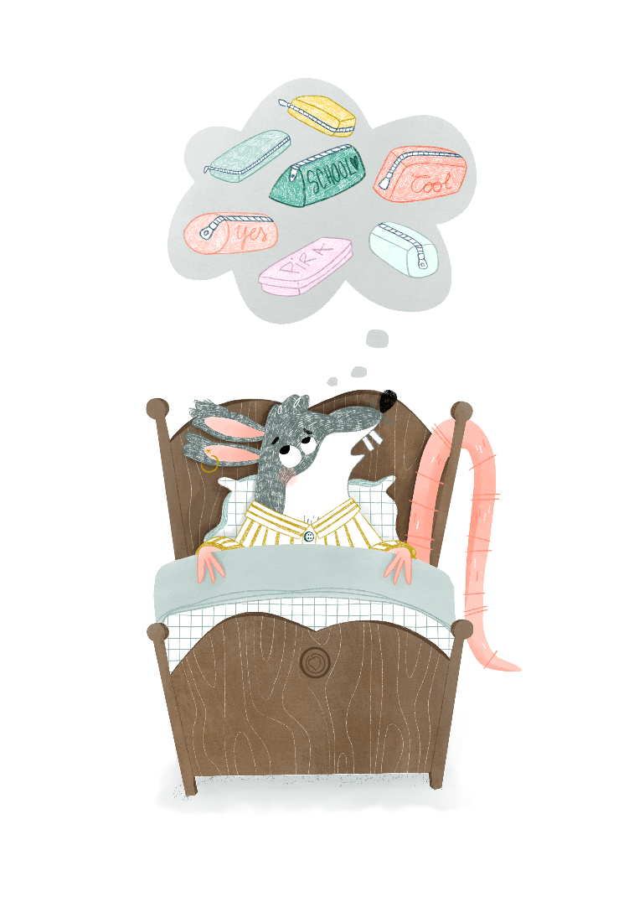
Pira de Rat kan niet kiezen

Pira moet lachen als hij Ravi’s slaapkopje boven het deken ziet uitsteken. Ravi is vannacht blijven slapen. ‘Goeiemorgen, makker! Goed geslapen?’ ‘Ja hoor, en ik heb enorm veel zin in de nieuwe schooldag, want we gaan … kleuren en knutselen! Joepie!’ Dat is waar ook. Juf Patty vertelde gisteren dat ze de klas gaan versieren. ‘Vergeet dus zeker je kleur- en knutselgerief niet mee te brengen naar school’, zei ze nog.

‘Ik heb mijn allercoolste spullen bij. Kijk maar’, zegt Ravi. Hij schudt zijn boekentas uit boven Pira’s bed. Kleurpotloden, markeerstiften, glitterstiften, verfpotjes, een schaar, nog een schaar, 3 lijmstiften, een dik penseel...
‘Waaaaw! Wat heb jij leuke spullen! En zoveel!’
‘En dan heb je mijn nieuwe gom nog niet gezien. Tadaaa!’ En trots toont Ravi zijn nieuwe gom.
‘Wat is daar zo bijzonder aan? Dat is toch maar een gewone gom?’
‘Helemáál niet. Het is – je raadt het nooit – … een … automatische gom. Er zit een motortje in en daarmee gomt hij vanzelf.’
‘Potverdorie,’ denkt Pira. Die wil hij ook wel. Pira kreeg van zijn mama een gewone gom waarmee je zelf moet gommen. En hij begint al te dromen van zo’n speciale gom.

Maar dan schrikt hij op. ‘Oei, ik moet mijn boekentas nog helemaal klaarmaken. Waar heb ik die spullen nu weer allemaal gelaten?’ Pira krabt even achter zijn oren.
‘Daar, op je stoel,’ zegt Ravi, ‘daar ligt je blauwe pennenzak van Superrat. En onder je kast zie ik nog een roze pennenzak liggen van Barbierat. Hop, ik steek ze allebei al in je boekentas.’
‘Eigenlijk vind ik die met Pokérat leuker’, antwoordt Pira. ‘Of nee, die van de Powerratjes. Of toch maar die van Superrat?’ Het zweet breekt hem uit. Hij kan niet kiezen. Pira heeft keuzestress.
‘Weet je wat? Ik neem ze gewoon allemaal mee.’ En hij propt ze snel in zijn boekentas. Zo, dat heeft hij goed opgelost.

In de klas krijgen de ratjes van juf Patty allemaal een blad papier. ‘Als je je blad schuin doorknipt,’ vertelt ze, ‘dan krijg je twee driehoeken. Die mag je versieren en daarmee maak ik een mooie slinger.’ Ravi schudt zijn boekentas opnieuw uit en pronkt met zijn nieuwe gom. Al snel is Pira niet meer de enige die ook zo’n coole, automatische gom wil. Rachel en Rune kijken er met grote ogen naar. ‘Ik ga bij mijn mama de oren van haar kop zeuren’, denkt Pira. ‘Als alle andere ratjes zo’n gom krijgen, dan wil ik die ook.’

Ondertussen haalt hij zijn pennenzakken uit zijn boekentas. Hij ritst zijn pennenzak van de Powerratjes open en … hee, wat is dat nu? Zijn pennenzak is leeg. Dan maar de blauwe van Superrat. Maar … die is ook leeg! Hemeltje, hij is helemaal vergeten om er zijn stiften en kleurpotloden in te steken. Dan schudt hij zijn andere pennenzakken uit. Het enige wat eruit valt, is zijn eigen saaie, gewone gom. Pira kijkt sip naar zijn bank.

Ravi legt een pootje om Pira’s schouders. ‘Dat is toch helemaal niet erg, Pira. Dan gebruik je toch gewoon mijn spullen mee. Behalve mijn nagelnieuwe gom. Die hou ik liever voor mezelf.’ En hij schuift Pira een schaar en wat potloden en stiften toe.

De ratjes knippen, kleuren en lijmen erop los. De juf loopt door de klas. ‘Oooooh … wat zal de slinger mooi zijn’, zegt ze. ‘Al die kleuren bij elkaar.’ En ze komt ook bij Pira en Ravi langs. ‘Goed doorgewerkt, jongens, ik zie dat jullie al bijna klaar zijn. Maar wat is me dat hier een boeltje. Ik zie wel 4 pennenzakken, 8 gele stiften en 6 rode kleurpotloden. En wat gaan jullie in hemelsnaam met 3 lijmstiften doen? Blijven jullie tijdens de speeltijd maar in de klas om alles netjes op te ruimen.’

‘Euh…’ Ravi en Pira weten even niet wat ze moeten zeggen. De juf heeft eigenlijk wel gelijk. Ze hebben veel meer spullen op hun bank liggen dan ze met hun tweetjes kunnen gebruiken. Dan moet Pira aan zijn oma denken. Zij vertelde hem dat hij zuinig moet omgaan met zijn hebbedingen. Ze kosten allemaal geld en om ze te maken zijn er veel grondstoffen en energie nodig.

‘Weet je, Ravi. Aan één pennenzak heb ik eigenlijk genoeg’, zegt Pira. ‘Je mag er een uitkiezen als je wil. Dan is je bank voortaan geen rommeltje meer, en dan kunnen we sneller gaan spelen.’ ‘Dan krijg jij van mij een gele stift, een rood potlood en een lijmstift.’

‘Juf,’ vraagt Ravi, ‘ik heb nog stiften en potloden over die ik niet meer gebruik. Mag ik die uitdelen in de klas?’
‘En ik heb nog twee pennenzakken over. Wie ze kan gebruiken, mag ze hebben.’
‘Wat een geweldig idee,’ antwoordt juf Patty, ‘er zijn vast nog kinderen die spullen te veel of te weinig hebben.’ En voor ze het weet is de klas omgetoverd in een echte ruilclub. In een wip heeft Ravi zes andere kinderen blij gemaakt met een gele stift. En Rune en Rachel krijgen van Pira een superleuke pennenzak.

‘Wat ben ik fier op jullie’, zegt juf Patty. ‘Vertel thuis aan jullie mama of papa dat ze voortaan voor jou geen nieuwe hebbedingetjes meer hoeven te kopen die je in onze ruilclub kan vinden. En heb je toch eens iets nieuws nodig? Dan kopen ze best stevige spullen, nieuw of tweedehands, die nog lang meegaan. Dan kan je die later ook weer ruilen tegen iets anders. En zet dan nu jullie naam op jullie driehoeken, dan maak ik tegen morgen een prachtige slinger.’

Pira en Ravi glimmen van trots. Pira schrijft zijn naam met zijn nieuwe gele stift. En Ravi haalt een potlood uit zijn nieuwe pennenzak. Met het puntje van zijn tong uit zijn mond schrijft hij zijn naam op zijn tekening. R … I … V … A. ‘Klaar!’ roept Ravi.
‘Hihi, je schreef Riva in plaats van Ravi’, hikt Pira.
‘Hola … Dat is niet juist … Maar geen probleem, met mijn nieuwe gom is dat zo gepiept.’ En hij pakt zijn splinternieuwe, automatische gom. Die met het motortje. Maar wat is dat nu weer? De gom gomt niet meer vanzelf, het motortje is stuk. Wat moet hij nu doen?

‘Hier,’ zegt Pira, ‘je mag mijn saaie gom gebruiken. Die werkt altijd.’

En jij? Heb jij ook hebbedingen die je niet meer kan gebruiken? Ga jij mee op #MissieMinder?

